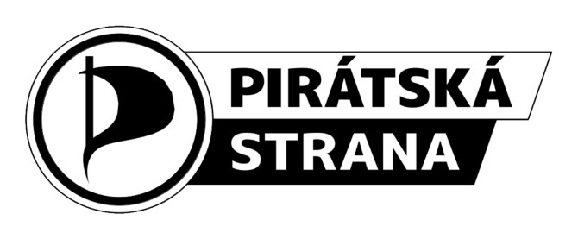
Zadávací list
Smluvní strany uzavírají dohodu za následujících podmínek:
Zadavatel: | Česká pirátská strana, kontakty:  Jan Novák, jan.novak@pirati.cz, Předseda MS Českobudějovicko
Dodavatel: | Karel Domín, nar. 24.04.1982, bytem Vojnova 399, 37501 Týn nad Vltavou
Zadaný úkol: | Hudební produkce, divadelní ples
Smluvní typ: | Smlouva o dílo
Místo plnění: | Neznašov
Odměna: | 1500,-Kč, splatná po akci
Termín provedení: 19-3-2016
Vztah mezi smluvními stranami se dále řídí podmínkami zadavatele zveřejněnými na <https://www.pirati.cz/rules/ppu>, s nimiž se smluvní strany seznámily a zavazují se je dodržovat. Na důkaz seznámení se s podmínkami a uzavření smlouvy připojují smluvní strany své podpisy:
Potvrzení Den Za zadavatele: Za dodavatele:
Uzavření smlouvy: __19-03-2016___ ___________________ ___________________

Vyplacení odměny: __19-03-2016___ ___________________ ___________________

Česká pirátská strana • Řehořova 19, 130 00 Praha 3 • IČO 71339698
Web http://www.pirati.cz • E-mail info@pirati.cz • Datová schránka b2i4r6j
Transparentní účet 2100048174/2010

